**今日动态**

10.19 星期四 晴

班级人数：31人 今日实到：22人。

**区域游戏篇**  

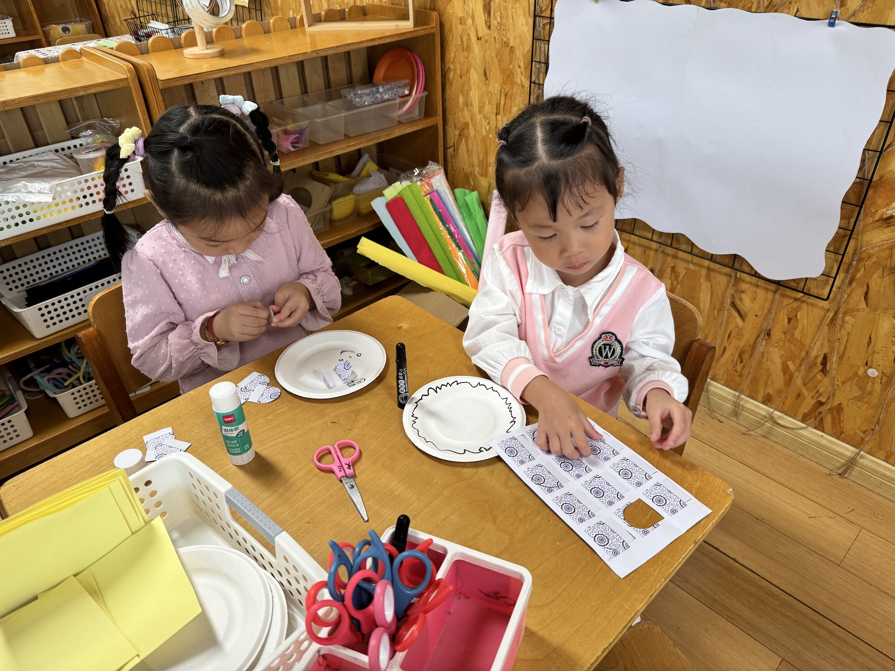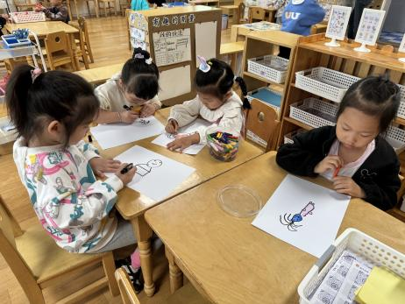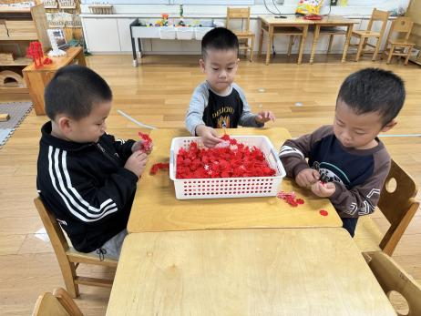

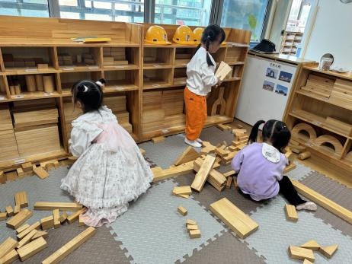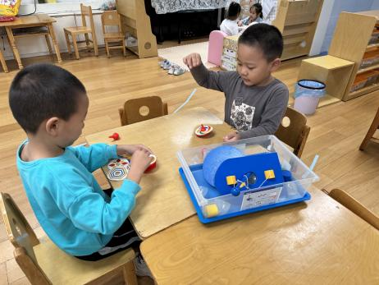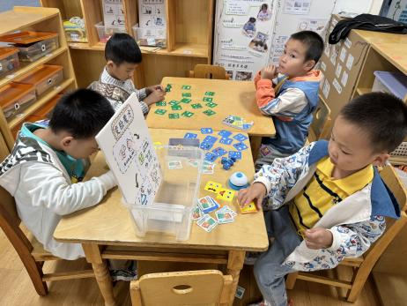

在今天的区域游戏中，孩子们都能够认真参与，不争也不抢，跟其他小朋友一起友好相处。

今日重点观察的区域为：美工区

|  |  |  |
| --- | --- | --- |
| 观察对象 | 观察实录 | 活动照片 |
| 刘星彤  吕卓彤 | 昨天我们延时班进行了美术活动《小鱼挂件》，今天将游戏材料投入到了美工区。  早上刘星彤和吕卓彤来到了美工区，拿出了材料开始玩了起来。  先将“鱼鳞”一个一个取下来，沿着黑线折一折，在点点图案那边涂上胶棒，粘在纸盘上后继续下一步。 | /Users/zhangjie/Desktop/未命名文件夹/IMG_2185.jpegIMG_2185 |

**户外活动篇**  

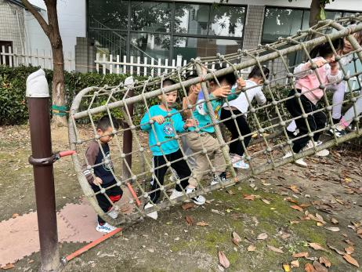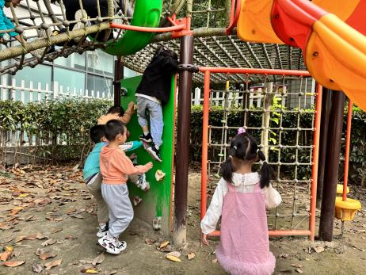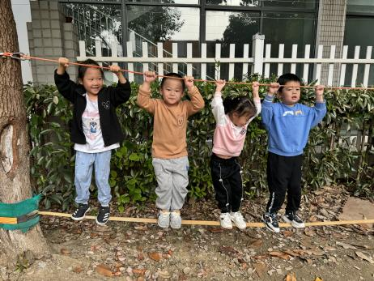

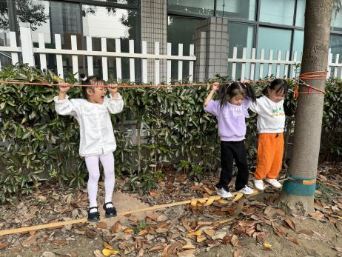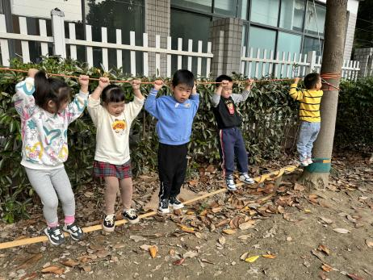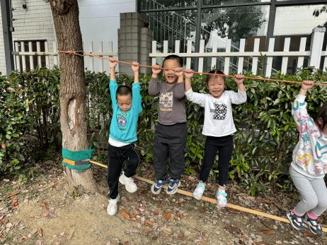

**集体活动篇**  

1. **综合：常州特产**

特产指某地特有的或特别著名的产品，有历史和文化内涵。常州主要特产有大麻糕 、三鲜馄饨、酒酿元宵、 蟹壳黄、萝卜干、芝麻糖等；还有一些工艺产品，如：梳篦、砖刻屏、景泰蓝掐丝工艺画、乱针绣、中国彩绒画、留青竹刻等。

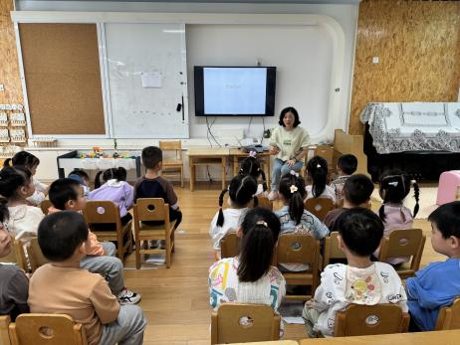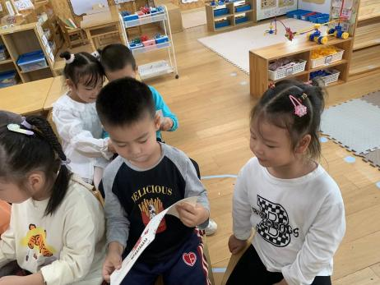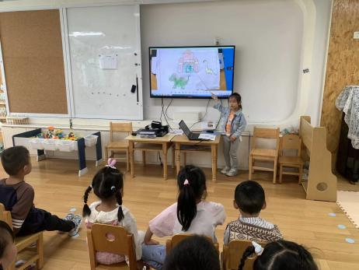

本节活动中，大部分幼儿带来了自制的调查表。在与其他小朋友互相交流的过程中，逐步地了解到了常州的部分特产。在邀请孩子上来介绍给所有幼儿听的时候，都能够大声表述，真棒！

**2.防震减灾演练**

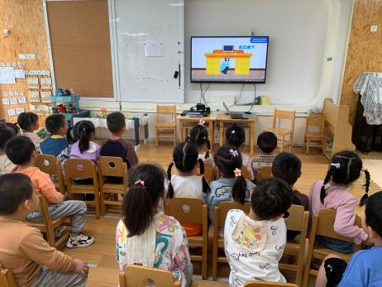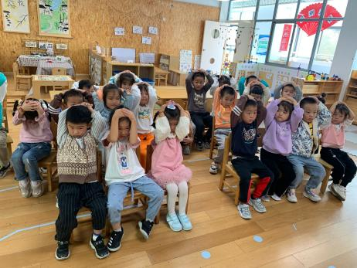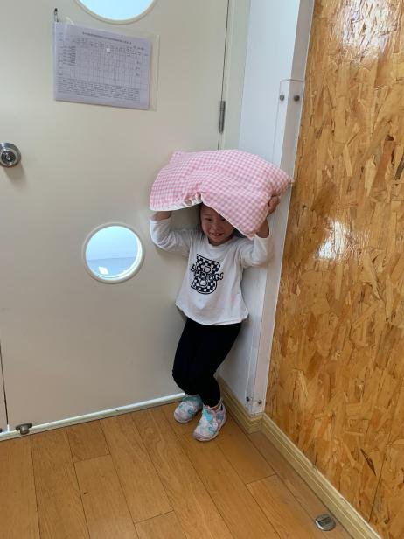

**一日生活篇**  

|  |  |  |  |  |  |
| --- | --- | --- | --- | --- | --- |
| **姓名** | **情绪 （好★、一般●）** | **进餐、午睡**  **（吃完睡着★、反之●）** | **姓名** | **情绪 （好★、一般●）** | **进餐、午睡**  **（吃完睡着★、反之●）** |
| **杨子宸** | **★** | **★** | **史芯宁** | **请假** | **请假** |
| **黄英豪** | **★** | **★** | **高语晴** | **★** | **★** |
| **蔡承轩** | **★** | **★** | **吕卓彤** | **★** | **★** |
| **梅语辰** | **★** | **★** | **刘若熙** | **★** | **★** |
| **于一鸣** | **★** | **★** | **丁趙妍** | **★** | **★** |
| **姜怀逸** | **请假** | **请假** | **李诗雨** | **请假** | **请假** |
| **姜怀兴** | **请假** | **请假** | **杨静宸** | **★** | **★** |
| **肖铭轩** | **★** | **★** | **朱宸钰** | **★** | **●** |
| **薛远憬** | **请假** | **请假** | **陈思予** | **★** | **★** |
| **马皓轩** | **★** | **★** | **于亦潇** | **请假** | **请假** |
| **冯俊杰** | **★** | **●** | **邢冰露** | **★** | **★** |
| **毛子源** | **★** | **★** | **刘星彤** | **★** | **★** |
| **李进强** | **★** | **★** | **顾一诺** | **请假** | **请假** |
| **王俊贤** | **★** | **★** | **刘张熙** | **★** | **●** |
| **王俊哲** | **★** | **★** | **田师齐** | **★** | **★** |
|  |  |  | **于依可** | **请假** | **请假** |

**今日早点：牛奶、腰果、香椰饼干/达能王子饼干/康元饼干 水果：西梅、柚子**

**今日午餐食谱：玉米饭、圆椒猪肝、大白菜炒油豆腐、紫菜虾滑汤**

 **家园配合**  

各位家长好！

安全教育《我不欺负人》，还有没完成的，请家长们回家带着孩子完成一下哦！

执笔人：张洁